高雄市道明中學九十八學年度第二學期第三次段考國中二年級自然科(理化)試題
【命題範圍】第6章 王志誠 老師命題
【提示：下列所有題目水的密度為1 g/cm³、水銀為13.6 g/cm³、食鹽水為1.2 g/cm³、酒精為0.8 g/cm³】
一、單選題：100%，每題2.5分。
- 地表上平均每1平方公尺的大氣壓力所產生的作用力約為多少公斤重？ (A)1公斤重 (B)100公斤重 (C)1000公斤重 (D)10000公斤重。

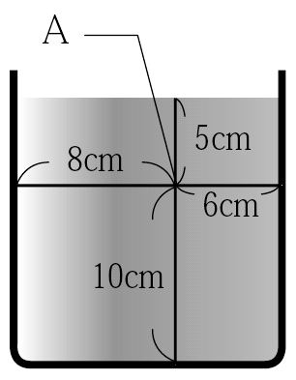
- 有關魚類沉浮的敘述，下列何者錯誤？ (A)魚類控制魚鰾的體積，使得自己能於水中沉浮 (B)魚鰾收縮，魚類將往下沉 (C)魚鰾雖膨脹，但魚在水中的浮力不會改變 (D)魚鰾膨脹後，魚就能上浮。

- 如右圖所示，在一杯靜置的水中，A點距液面5公分，距底部10公分，距左右兩端各為8公分與6公分。下列關於A點壓力的敘述，何者錯誤？ (A)上壓力＝10 gw/cm² (B)下壓力＝5 gw/cm² (C)上壓力等於下壓力 (D)向左的側壓力等於向右的側壓力。

- 有關水平施力的摩擦力敘述，下列何者錯誤？ (A)兩物體接觸面間阻止物體運動的力是摩擦力 (B)摩擦力的方向必與施力方向相反 (C)物體受外力F作用後仍保持靜止，此時摩擦力大小也為F (D)物體被拉動後，動摩擦力將維持不變。

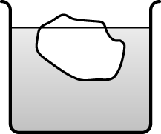
- 一木塊置於水中，有1/5的體積浮於水面，若將此木塊置於甲液體中，有1/10的體積浮出液面，則下列敘述何者正確？ (A)在水中與甲液體中所受浮力一樣大 (B)木塊的密度為0.8g/cm${}^{3}$ (C)甲液體的密度為$\frac{8}{9}$g/cm${}^{3}$ (D)以上皆正確。

- 如圖中一底面積為50cm²的圓柱形杯子，裝了密度為2g/cm³的某液體，若放入一質量為100g的冰塊時，液面高度為20cm，則當冰塊（密度0.92g/cm${}^{3}$）完全熔化後，液面高度有何變化？ (A)上升0.5公分 (B)上升1公分 (C)下降0.5公分 (D)水位不變。

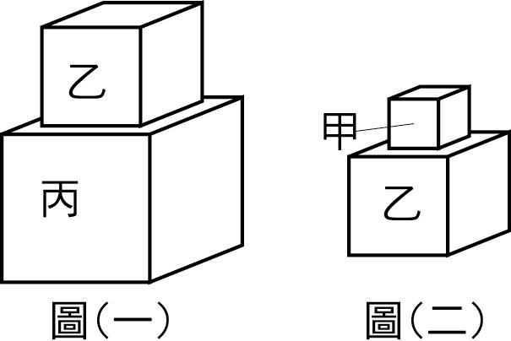
- 若以「」代表向西施力10公斤重，則可以「↑」代表 (A)向北施力10公斤重 (B)向南施力10公斤重 (C)向北施力5公斤重 (D)向南施力5公斤重。

- 已知甲乙丙三個物體皆為正立方體，其邊長比為1：2：3，密度比為4：3：1，則下圖(一)與圖(二)會對地面所造成的壓力比為何？ (A) 17：21 (B) 31：5 (C) 49：16 (D)3：1。

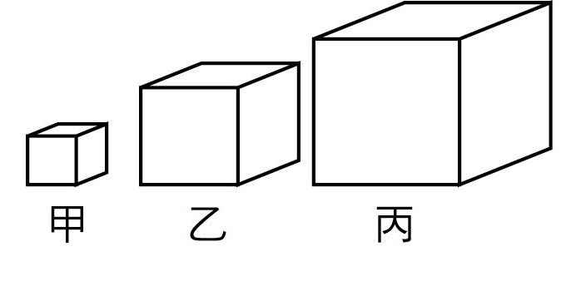
- 將同體積的保麗龍（密度0.25g/cm${}^{3}$）、木塊（密度0.6g/cm${}^{3}$）及鐵塊（密度7.9g/cm${}^{3}$）綁住後投入水中，則一起沉到水底，何者所受的浮力最大？ (A)三者所受浮力皆相同 (B)木塊 (C)鐵塊 (D)保麗龍。
- 如右圖已知甲乙丙皆為正立方體的物體(不與水反應)，其邊長為1cm、2cm、3cm，密度分別為2、3、0.8，放入一個水桶中，並注入10公分高的水，則此三塊物體所受的浮力總合為多少gw？ (A)47.6 (B)30.6 (C)6.0 (D)14.0。

- 周瑜拿了一個氣球來裝水，結果發現這個氣球會漏水。你認為下列哪種狀況是正確的？
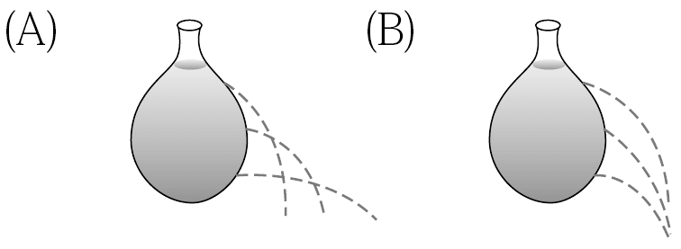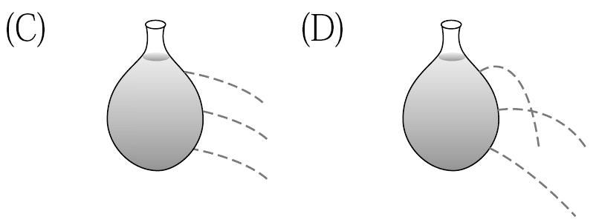
- 下列有關大氣壓力的敘述，何者錯誤？ (A)大氣壓力是因大氣的重量所產生的 (B)在托里切利實驗中，若改用密度為3.4g/cm${}^{3}$的A液，則大氣能支撐A液的高度為304cm (C)各地的大氣壓力皆為76cm-Hg (D)大氣壓力並非固定不變，高山上氣壓比山下小，且白天和晚上的壓力也可能不同。

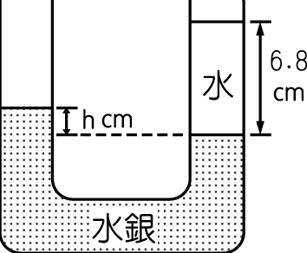
- 弘道吃冰時喜歡加煉乳，當他欲從罐內倒出煉乳時，一定要在罐頭上至少鑿兩個洞，請問這是什麼原因？ (A)使內外兩側大氣壓力相等，煉乳較易流出 (B)兩個洞的總面積較大，煉乳較易流出 (C)在真空狀態下，煉乳較易流出 (D)純屬個人偏好，沒有意義。

- 一U形管的截面積為1${\text{cm}}^{2}$，內裝有水銀，兩端水銀面等高，今在右端玻璃管加入高為6.8cm的水，如右圖所示，則左端玻璃管水銀面高度會高出右端的水銀面 h cm，試問 h 等於 (A)0.3 (B)0.4 (C)0.5 (D)0.6。

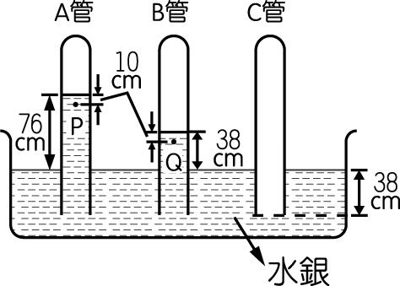
- 若山坡上自來水廠的水位高有42公尺，現將水送到山下的大樓而大樓每層樓高4公尺。若將自來水加壓（1300 gw/cm²）供水的情況下，水位最高可達幾樓（F）？ (A) 12 F (B) 13 F (C) 14 F (D) 15 F。
水

- 有三支長約為1公尺的玻璃管，一端封閉而另一端開口，現將開口端倒插於水槽中，管內外的水面高度如右圖所示，設當時的大氣壓力為76cm-Hg，P點和Q點兩點的壓力分別為多少gw/cm²？ (A)136；652.8 (B)967.6；1005.6 (C)957.6；995.6 (D)10；48。

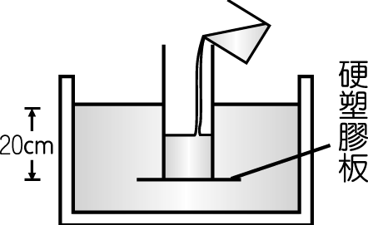
- 下列哪一個鋁罐將不是因為受到大氣壓力的擠壓而變形？ (A)放入乾冰後，鋁罐封住開口，放入水中 (B)在山上喝完飲料，封住開口，帶回山下 (C)罩住鋁罐開口，使用抽氣機抽氣 (D)空鋁罐內加一些水，加熱至沸騰後，鋁罐封住開口，放入冷凍庫內。

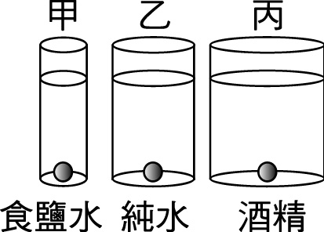
- 取一輕質硬塑膠板(重量30gw)，用手緊密的按在一只開口的玻璃圓筒(截面積5cm²)下端，一同壓入水內，如圖所示，使塑膠板距水面20cm，然後鬆手，發現塑膠板未落下，今由上部倒入密度為0.625g/cm³的某液體，當此液體高度為多少公分時可發現硬塑膠板脫離？ (A)32.0 (B)20.0 (C)22.4 (D)56.0。

- 大小相同的三顆小鐵球，分別置入右圖三杯液體中，液面等高，則小鐵球所受液體壓力的大小關係為： (A)甲＝乙＞丙 (B)甲＞乙＝丙 (C)甲＜乙＝丙 (D)甲＞乙＞丙。

- 關於摩擦力的敘述，下列何者錯誤？ (A)兩物體接觸面間阻止物體運動的力是摩擦力 (B)物體未被拉動前摩擦力是固定的 (C)水平面上一物體受外力F作用仍不動時摩擦力為F (D)摩擦力方向和物體運動方向相反。

- 明德用手將重量0.4公斤，體積為1500立方公分的足球完全壓入酒精中，則手至少要施力若干公克重？ (A) 400 (B) 800 (C) 1200 (D) 1500公克重。

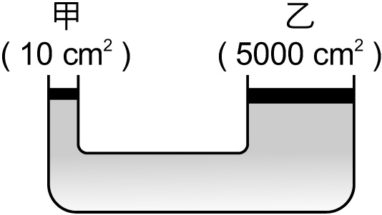
- 將密度0.75 g/cm³的木塊，放入密度為2.5g/cm³的食鹽水中，則木塊會有多少部分的體積露出液面？ (A) $\frac{7}{\text{10}}$ (B) $\frac{5}{\text{10}}$ (C) $\frac{3}{\text{10}}$ (D) $\frac{3}{4}$。

- 喬巴到汽車修理廠參觀，發現油壓千斤可頂承受很重的車子（如圖），若將車子放在乙活塞上，在甲活塞上施60公斤重的力，則乙活塞最多可以承受4噸重的車子多少輛？ (A) 6 (B) 7 (C) 8 (D) 9。

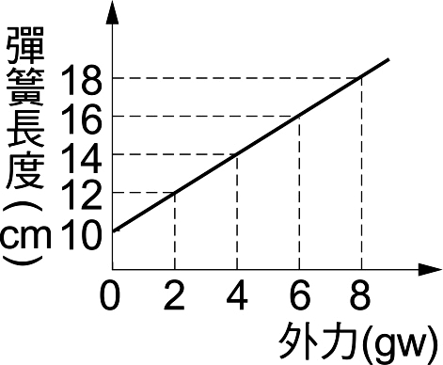
- 某生用一雙筷子夾一個滷蛋，靜止於空中，滷蛋不會掉下的原因是 (A)筷子給於滷蛋的靜摩擦力大於滷蛋重量 (B)筷子給於滷蛋的動摩擦力大於滷蛋重量 (C)筷子給於滷蛋的靜摩擦力大於動摩擦力 (D)筷子給於滷蛋之靜摩擦力等於滷蛋重量。
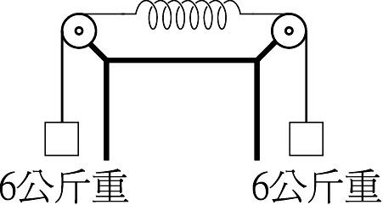
6gw
6gw
- 如右圖所示，不計滑輪摩擦力及彈簧重量，若最右圖中在彈性限度內，則彈簧伸長量為： (A) 3公分 (B) 6公分 (C) 12公分 (D) 16公分。

- 兩力之合力為12 kgw，則此兩力可能為何？(甲) 2 kgw、7 kgw；(乙) 6 kgw、8 kgw；(丙) 5 kgw、5 kgw；(丁) 12 kgw、3 kgw。 (A)甲 (B)甲乙 (C)甲乙丙 (D)乙丁。

- 一艘輪船從某淡水的河流駛入海洋中，船在水面下的體積及所受浮力有何變化？ (A)體積增加，浮力增加 (B)體積減少，浮力增加 (C)體積增加，浮力不變 (D)體積減少，浮力不變。
物體 | 密度（g／cm³）
甲 | 1.5
乙 | 1.2
丙 | 0.4
- 取甲、乙、丙三個體積相等的物體，其密度如表。將三個物體同時放入水中，則其所受的浮力B_{甲}、B_{乙}、B_{丙}的大小關係為何？ (A) B_{甲}＝B_{乙}＞B_{丙} (B) B_{丙}＞B_{乙}＝B_{甲} (C) B_{乙}＞B_{丙}＞B_{甲} (D) B_{甲}＞B_{丙}＞B_{乙}。

- 同體積的鋁塊（密度2.7g/cm³）和鐵塊（密度7.8g/cm³），兩者都浮在水銀面上，何者所受浮力較大？ (A)鋁塊 (B)鐵塊 (C)相等 (D)無法比較。

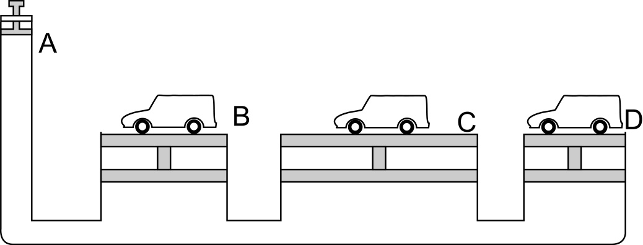
- 一彈簧秤掛10克重的物體時，彈簧伸長2.0公分，今用此彈簧掛一體積5立方公分的甲物質沒入水中，發現彈簧伸長7.0公分，則甲物質的密度為若干克∕立方公分？ (A) 8.0 (B) 1.4 (C) 2.8 (D) 7.0。

- 裝置如圖，當施力向下給活塞A時，哪一個活塞可以撐起最重的車子？ (A)活塞B (B)活塞C (C)活塞D (D)一樣重。

- 小海豚在海面下10米處發出的氣泡，在上升至海面的過程中，則氣泡的(甲)液體壓力；(乙)體積；(丙)浮力；(丁)氣泡密度，會變小的有： (A)甲丁(B)乙丙 (C)甲丙丁(D)甲丙。

- 有一108公克的鋁塊，密度為2.7公克∕立方公分，將它放入密度為1.2公克∕立方公分的溶液中，鋁塊所受浮力為多少公克重？ (A) 40 (B) 48 (C) 108 (D) 129.6。
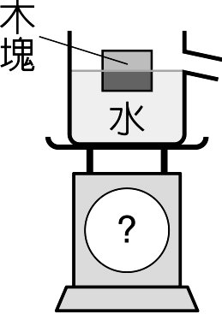
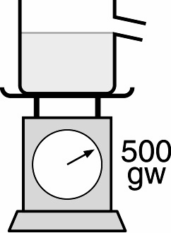
- 實驗裝置如圖(三)所示。磅秤測得裝滿水的水槽重量為500 gw。若在水槽中緩慢放入一個體積為200 cm³，重量為120 gw的木塊後。有一部分的水由水槽側邊的管子溢出，且木塊浮於水面上呈靜止狀態，如圖(四)所示，則下列敘述何者正確？ (A)被木塊排出水槽外的水，其體積為100 cm³ (B)最後的磅秤讀數為620 gw (C)最後的磅秤讀數為500 gw (D)木塊浮出水面上，表示它所受的浮力大於它的重量。 圖(三) 圖(四)

- 同質量的保麗龍(密度0.25g/cm${}^{3}$)及木塊(密度0.6g/cm${}^{3}$)投入水中，何者所受的浮力較大？ (A)保麗龍 (B)木塊 (C)一樣大 (D)無法比較。

- 我國海軍潛艇海龍號自左營軍港出發後，潛入海面下巡弋海疆，當其由海面潛至海面下100公尺的過程中，下列敘述何者正確？(設海水密度不變) (A)潛航在海面下，不管深度為多少，所受海水壓力的大小均相同 (B)潛艇在海面下的深度加深，所受海水的浮力仍不變 (C)當潛艇暫停在海面下50公尺深處時，不受地球引力的作用 (D)當海龍號潛艇由海面向下潛航時，其所受的浮力減小。
- 如右圖所示，此水塔的輸水管在距地面50公分處，破了一個面積為3平方公分的小洞，請問要用多少的力量堵住洞口，水才不會流出來？ (A)150公克重 (B)250公克重 (C)600公克重 (D)750公克重。

- 已知海拔高度每上升100公尺，氣壓會下降0.8cm-Hg，小強家有一塊10平方公尺的土地，位於海拔2000公尺的山上，則該土地所承受空氣的重量大約為多少公斤重？(1atm＝76cm-Hg) (A)1033.6×10⁴kgw (B)1033.6×10⁵kgw (C)8.16×10⁴kgw (D)8.16×10⁵kgw。
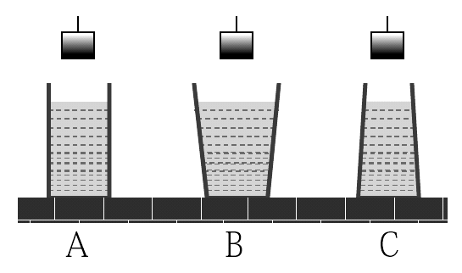
- 如圖中A、B、C三容器的底面積相同，容器中水的高度也相同。將三個相同材質、體積的金屬塊，分別放入三個容器，使其完全沒入水中（但不與容器底部接觸），哪一個容器底部所受的壓力最大？ (A)A容器 (B)B容器 (C)C容器 (D)一樣大。
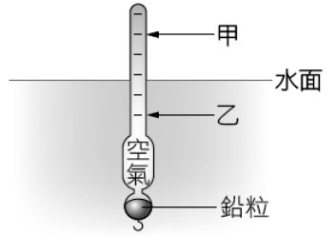
- 大尾和爸爸去海邊釣魚時，發現浮標放入海水中的情形如圖所示，假如下次他用相同的釣竿在湖邊釣魚，則湖水的水平面可能會在浮標的何處？ (A)甲處 (B)維持原來水位 (C)乙處 (D)浮標沒入湖水中。

高雄市道明中學九十八學年度第二學期第三次段考國中二年級自然科(理化)答案紙

國中二年級 班 號姓名

一、單選題：100%，每題2.5分。
 | 1 | 2 | 3 | 4 | 5 | 6 | 7 | 8 | 9 | 10 | 11 | 12 | 13 | 14 | 15 | 16 | 17 | 18 | 19 | 20
A |  |  | ˇ |  |  |  |  | ˇ | ˇ |  |  |  | ˇ |  |  |  | ˇ
B |  |  |  | ˇ |  | ˇ |  |  |  | ˇ |  |  |  |  |  | ˇ |  |  |  | ˇ
C |  | ˇ |  |  |  |  |  |  |  |  |  | ˇ |  | ˇ | ˇ |  |  | ˇ
D | ˇ |  |  |  | ˇ |  | ˇ |  |  |  | ˇ |  |  |  |  |  |  |  | ˇ
 | 21 | 22 | 23 | 24 | 25 | 26 | 27 | 28 | 29 | 30 | 31 | 32 | 33 | 34 | 35 | 36 | 37 | 38 | 39 | 40
A |  | ˇ |  |  |  |  |  | ˇ |  | ˇ |  | ˇ |  |  |  |  |  |  |  | ˇ
B | ˇ |  | ˇ |  | ˇ |  |  |  | ˇ |  | ˇ |  | ˇ |  |  | ˇ
C |  |  |  |  |  |  |  |  |  |  |  |  |  | ˇ | ˇ |  | ˇ | ˇ | ˇ
D |  |  |  | ˇ |  | ˇ | ˇ

